Министерство образования Республики Беларусь

Учреждение образования

БЕЛОРУССКИЙ ГОСУДАРСТВЕННЫЙ УНИВЕРСИТЕТ ИНФОРМАТИКИ И РАДИОЭЛЕКТРОНИКИ

Инженерно-экономический факультет

**ОТЧЕТ**

**по лабораторной работе №8**

**по предмету «СиТИОД»**

**на тему**

# «NoSQL Базы Данных»

Выполнила: cт.гр. 772303

Маркевич М.А.

Проверил: Кунцевич А.А.

Минск 2020

**Note! Работа с 8 лабораторной работой подробно продемонстрирована на видео. Теория изложена в README файлах.**

**Задание**

Используя СУБД MongoDB, разработайте базу данных, предназначенную для хранения логов веб-сервера. Лог включает в себя следующие поля: адрес ресурса (URL), IP-адрес пользовательского компьютера, отметка времени начала просмотра ресурса, длительность просмотра ресурса.

**CSV файл:**

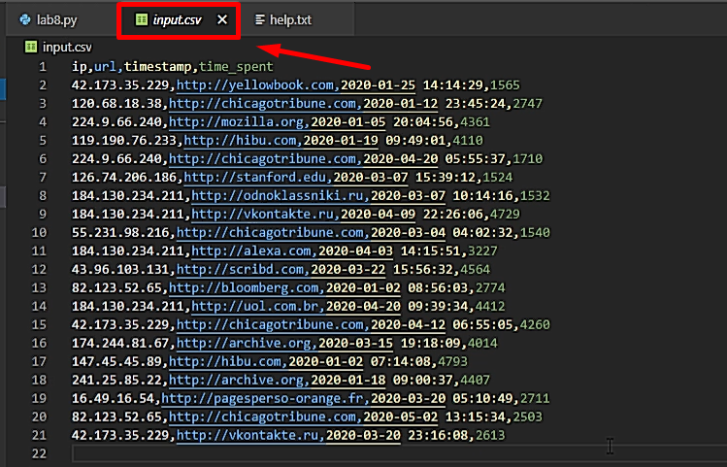

**Команды и результаты:**

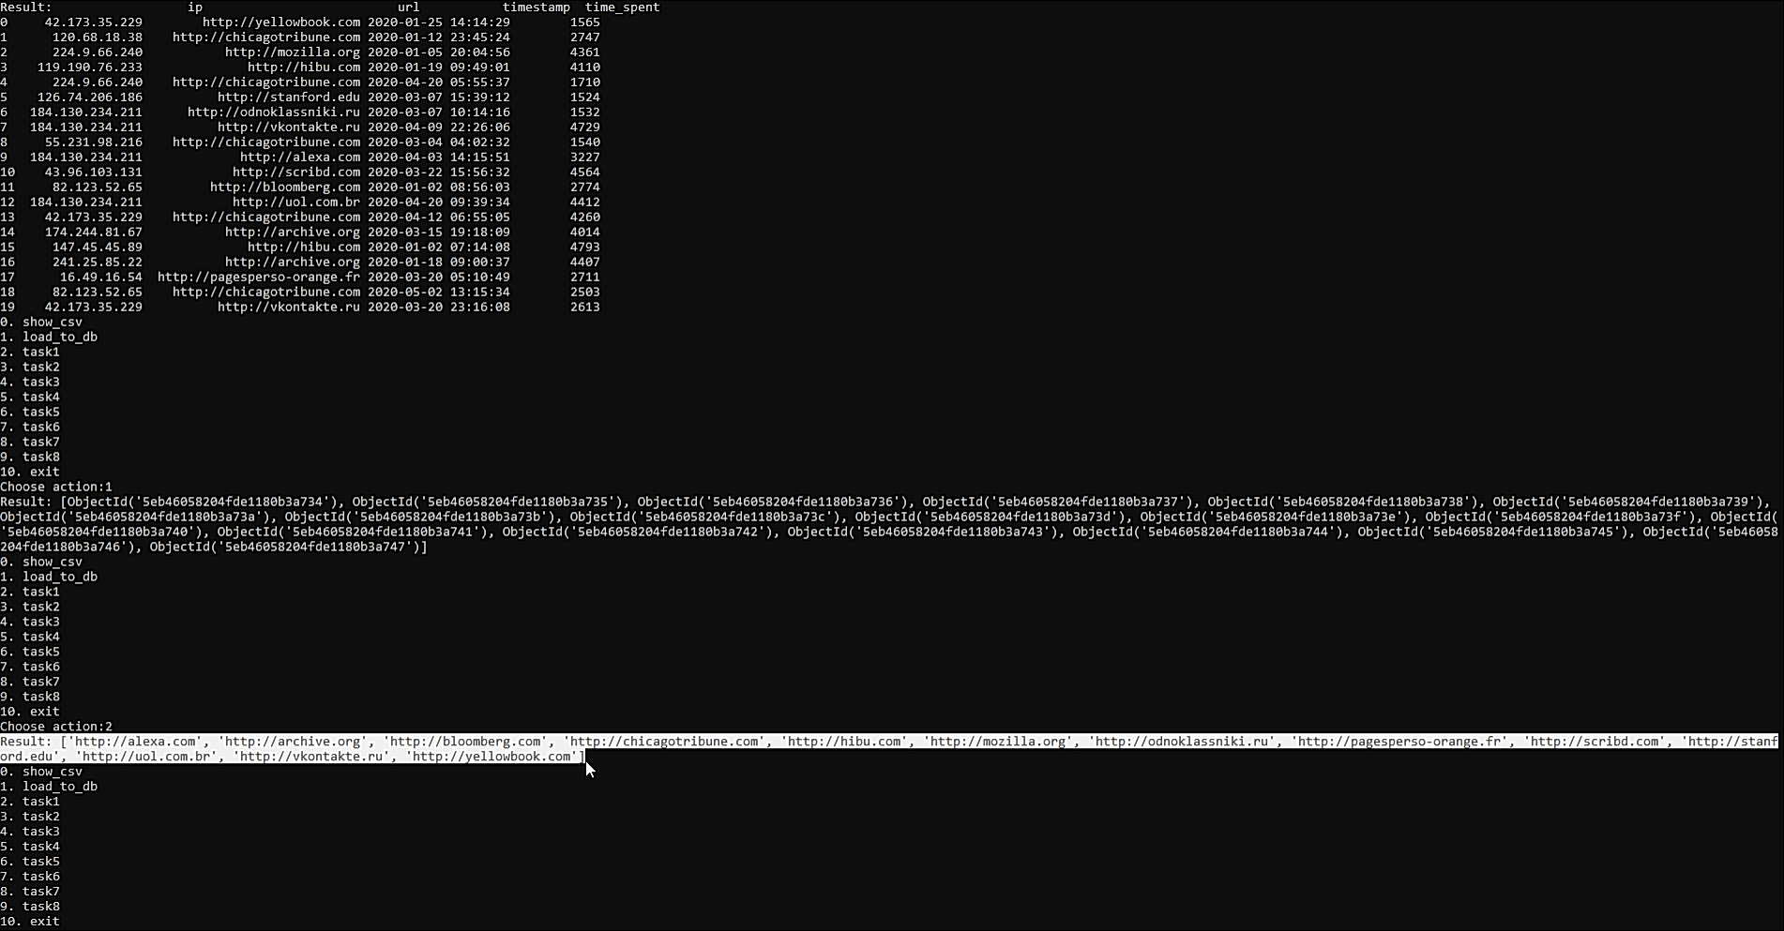

**Txt. файл:**

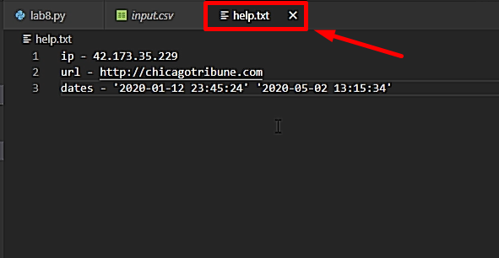

**Работа с БД:**

